DEUDA EXTERNA

La deuda externa es la suma de las deudas que tiene un país con entidades extranjeras. Se compone de deuda pública (la contraída por el Estado) y deuda privada (la contraída por empresas y particulares).

La deuda externa con respecto a otros países, comúnmente se da a través de organismos como el Fondo Monetario Internacional o el Banco Mundial.

El principal argumento para que un país contraiga una deuda es que teóricamente permite conservar los recursos propios y recibir recursos ajenos para explotar, procesar o producir nuevos bienes y servicios. Sin embargo, se vuelve un problema cuando dicho dinero no se utiliza en aquello para lo que fue solicitado, cuando se usa de manera ineficiente o cuando las condiciones de devolución se endurecen ya sea por incumplimientos anteriores del deudor o por presiones externas para modificar la política económica.

Origen y efectos de la deuda externa

Existen varias razones que pueden explicar el endeudamiento externo de un país. Entre estas razones encontramos:

1. **Inversiones en infraestructura o maquinaria:** La necesidad de contar con fondos para hacer inversiones en infraestructura o maquinaria para el desarrollo productivo. Por ejemplo, los países se pueden endeudar para construir carreteras, puentes y túneles de modo de reducir los costos de transporte de las empresas y así fomentar el crecimiento.
2. **Catástrofes naturales:** Por ejemplo, huracanes, terremotos o incendios forestales que obligan al país a reconstruir una parte importante de su territorio.
3. **Mala administración:** Puede darse una mala gestión de entidades públicas y privadas que han despilfarrado recursos en actividades no rentables.

Los efectos de la deuda externa dependen de las razones que la justifican. De esta forma, si el endeudamiento fue utilizado para inversión, tendrá un efecto positivo ya que permitirá alcanzar un mayor desarrollo futuro, el que habría sido imposible sin poder contar con los recursos rápidamente.

Por el contrario, cuando el endeudamiento se explica por una mala administración los efectos pueden ser desastrosos. Esto, ya que se tendrá que pagar la deuda contraída (más intereses), aunque no se hayan generado nuevas fuentes de ingreso.

Relación entre deuda y PIB

En economía, la relación entre deuda y PIB es el cociente entre la deuda pública de un país y su producto interno bruto (PIB). Una baja relación entre deuda y PIB indica una economía que produce y vende bienes y servicios suficientes para pagar sus deudas sin incurrir en más deuda.

DEUDA EXTERNA EN COLOMBIA

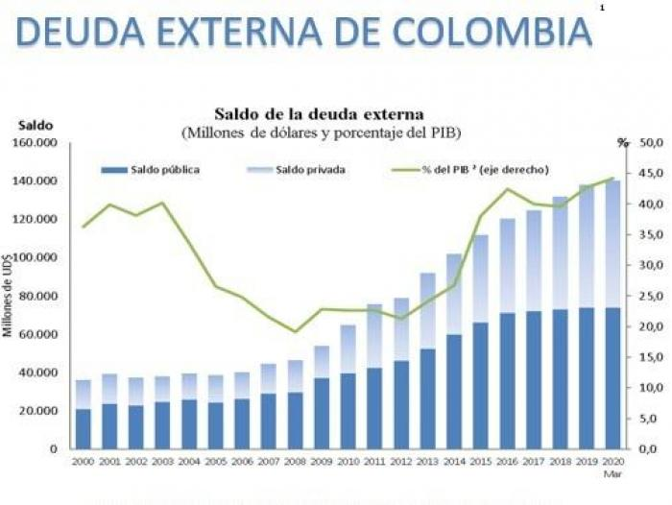

El Banco de la República reveló que durante el mes de marzo, la deuda externa de Colombia alcanzó los US$140.232 millones, que equivale al 44,2% del Producto Interno Bruto del país. Lo que le dio para aumentar 1,5 % en comparación con diciembre del año pasado y tocar un nuevo histórico.

A marzo del año pasado el indicador iba en US$132.794 millones, lo que equivalía al 41,1 %.

De esta manera la deuda de Colombia se sitúa en el 44,2 % del Producto Interno Bruto (PIB), US$2.074 millones más, si se compara con diciembre de 2019. Dicho aumento se debe al mayor endeudamiento “de corto y de largo plazo en US$1.753 millones (7,7 %) y US$321 millones (0,3 %) respectivamente”.

“El 83 % de este saldo corresponde a créditos con vencimiento original mayor a un año y el 47 % a créditos con vencimiento igual o menor a un año”, se lee en el informe del emisor. Así mismo, declara el Banrep que el saldo de deuda externa en su mayoría corresponde a préstamos y títulos de deuda.

Del total, la deuda externa pública representa el 53 % del total, mientras que el restante 47 % es privada. El saldo del sector público totalizó entonces US$73.924 millones, que experimentaron un crecimiento de US$88 millones en comparación con el informe de diciembre.

En igual periodo de 2019 la deuda pública llegaba al 55 % del total, mientras que la privada representaba el 45 %.

“El aumento del saldo fue explicado por la mayor deuda de largo y de corto plazo, US$51 millones (0,1 %) y US$37 millones (4,3 %) respectivamente”, aseguró el Banco de la República.

Mientras que la deuda privada cerró en US$66.308 millones. El 74 % correspondió a obligaciones del sector no bancario.

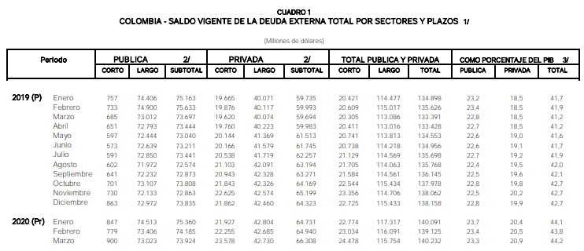

Finalmente, mientras el sector no bancario aumentó su deuda en US$1.157 millones, el bancario lo hizo en US$829 frente al último mes de 2019. “Este resultado se explica principalmente por desembolsos de préstamos de corto plazo y seguido por préstamos de largo plazo”